**Маршруты превращения углеводородов дизельной фракции в условиях глубокого каталитического крекинга**

***Атласов В.Р., Дементьев К.И.***

*Аспирант*

*Институт нефтехимического синтеза имени А.В. Топчиева РАН, Москва, Россия*

*E-mail:* [*vavatlas@ips.*](mailto:vavatlas@ips.)*ac.ru*

По мере движения человечества к углеродной нейтральности, включающей в себя отказ от дизельных двигателей, стимулируется поиск альтернативных путей использования дизельных фракций (ДФ), получаемых в нефтеперерабатывающих заводах [1]. Наиболее эффективным с точки зрения валоризации ДФ является конверсия в легкие олефины, поскольку спрос на них непременно растет и будет расти.

В работе рассмотрены маршруты превращения углеводородов различных классов, моделирующих ДФ разной природы, в условиях глубокого каталитического крекинга (Т=675 ℃) в присутствии Y (CBV600), Beta (CP811E-75) и ZSM-5 (ИК-17-1).

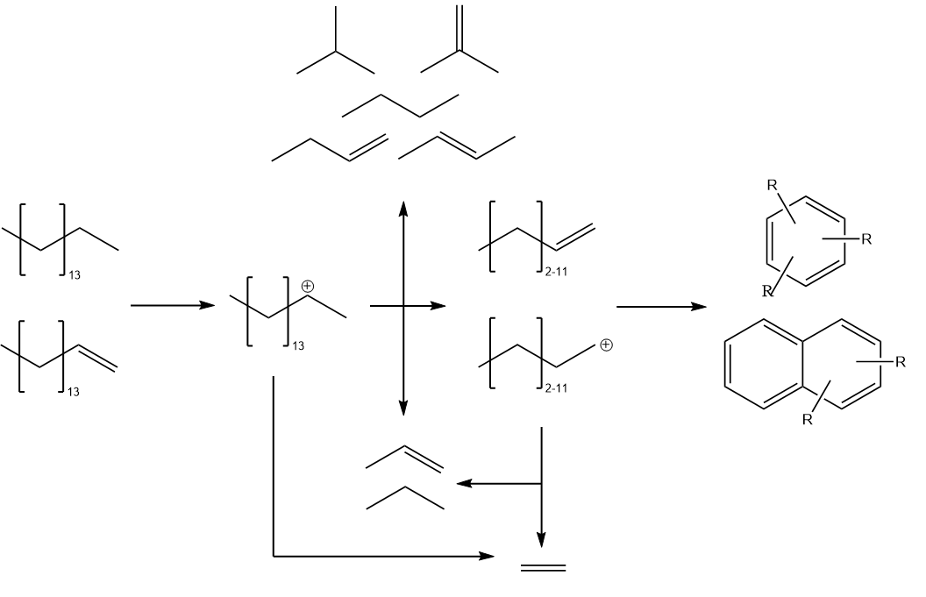

Схема 1. Маршруты превращения гексадекана и гексадецена-1 в условиях глубокого каталитического крекинга

В условиях глубокого каталитического крекинга маршруты превращения углеводородов подчиняются общим закономерностям крекинга: Y и Beta обеспечивают большую конверсию за счет диаметра пор, а ZSM-5 – высокую селективность по легким олефинам ввиду высокой кислотности. Особое внимание уделено сочетанию этих катализаторов – удается достичь выхода легких олефинов до 50 % масс. на сырье.

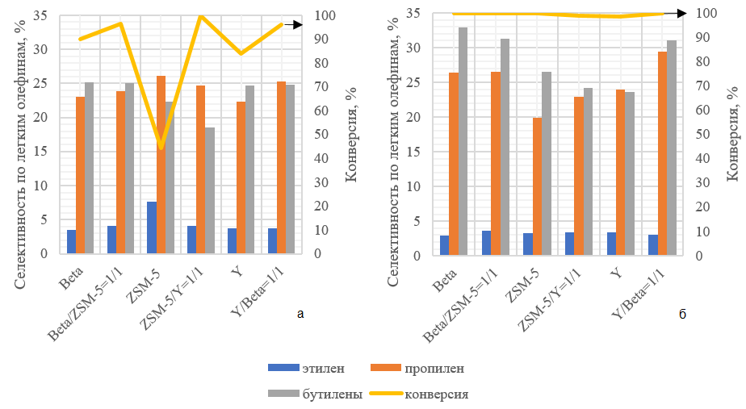

Рис. 1. Селективность по легким олефинам и конверсия сырья при крекинге: а) гексадекана; б) гексадецена-1

Ключом к повышению выхода легких олефинов при «нефтехимическом» варианте каталитического крекинга дизельных фракций может быть направленный дизайн катализатора, обеспечивающий оптимальное сочетание кислотных и текстурных свойств.

*Работа выполнена в рамках госзадания ИНХС РАН.*

**Литература**

1. Jeong J.H., Kim C., Jo H.J. Three Major Challenges in the Shift to Electric Vehicles: Industrial Organization, Industrial Policy, and a Just Transition. Sociol Compass 2024, 18, https://doi.org/10.1111/soc4.13218.